2021辽宁省职工技能大赛暨全国行业职业技能竞赛
—全国工业和信息化技术技能大赛辽宁省选拔赛
集成电路EDA开发应用赛项

技
术
方
案

2021年9月
目录
一、赛项名称 1
二、大赛目的 1
三、大赛内容、形式和成绩计算 2
（一）竞赛内容 2
（二）竞赛形式及名额 2
（三）报名条件 2
（四）成绩计算 3
四、大赛命题原则 3
五、大赛范围、赛题类型和其他 4
（一）理论知识竞赛 4
（二）实际操作竞赛 5
六、大赛场地与设施 7
（一）大赛场地 7
（二）大赛设施 8
七、大赛关键环节与时间安排 9
（一）关键环节 9
（二）竞赛流程 9
（三）时间安排 10
八、大赛赛题 10
九、大赛评分标准制定原则、评分方法、评分细则及技术规范 11
（一）评分标准制定原则 11
（二）评分方法 11
（三）评分细则(评分指标) 12
（四）评分方式 12
十、大赛软硬件平台说明 12
（一）软件平台 12
（二）硬件平台 13
十一、大赛安全保障 16
十二、大赛组织与管理 17
（一）大赛设备与设施管理 17
（二）大赛监督与仲裁管理 18
十三、裁判人员要求 19

一、赛项名称
2021辽宁省职工技能大赛暨全国行业职业技能竞赛—全国工业和信息化技术技能大赛辽宁省选拔赛——集成电路EDA开发应用赛项。

二、大赛目的
本次大赛旨在深入贯彻落实习近平总书记关于人才工作的系列重要指示精神，聚焦集成电路电子设计自动化（EDA）工具这一重要方向，开发一批有助于突破产业短板的EDA算法，形成一批基于EDA实际应用的场景，营造良好的EDA产业发展生态，培育和凝聚一批支撑中国制造、中国创造的高素质技术技能人才队伍，为营造“尊重劳动、尊重知识、尊重技能、技能报国”的浓厚社会氛围提供有力支撑。
一是有助于提高解决行业痛点问题的攻关能力。大赛针对EDA工具开发中的问题解析、模型构建、训练优化和算法优化出题，覆盖EDA领域涉及的电路分析、软件算法、数学理论、物理建模、半导体工艺等知识方向。针对EDA开发中的经典问题，鼓励参赛选手积极了解行业先进的技术和工具，研究优化赛题的解决方案，吸引更多人才共同参与行业的技术攻关。
二是有助于营造良好的EDA产业生态。大赛针对EDA工具应用中常见的电路IP模块设计问题，支持参赛选手选择多种EDA工具完成整个模块的前后端开发流程，满足电路设计的各项技术指标，推动EDA产业生态健康有序发展。。
三是有助于培育更多的EDA相关人才。大赛旨在搭建EDA交流学习平台，将政、产、学、研、用有效融合，通过人才众创的竞赛方式开展技术能力评估，扩大EDA工具在集成电路领域职工和学生中的影响力，吸引更多企业和高校关注EDA工具的开发及应用，发掘和培养出更多的与EDA领域工程型、应用型和复合型人才。

三、大赛内容、形式和成绩计算

（一）竞赛内容
本次竞赛内容包含EDA开发与EDA应用，竞赛形式为理论考试与实操考核。

（二）竞赛形式及名额
本次竞赛分为职工组（含教师）和学生组，各组别均为三人团体赛。全省每个赛项每个组别15队选手入围，原则上各市和沈抚示范区工会每个组别可推荐1队参加，对于未推荐的地区，由其他地区进行补位报名，本次大赛报名只接受同单位组队。

（三）报名条件
具有集成电路EDA相关职业工作经历的企业在职人员，从事相关专业工作的高等院校、职业院校（含技工院校，下同）在职人员，以及高等院校、职业院校相关专业全日制在籍学生均可报名参赛。
已获得“中华技能大奖” “全国技术能手”称号及取得“全国技术能手”申报资格的人员，不得以选手身份参赛。具有全日制学籍的在校创业学生不得以职工身份参赛。

（四）成绩计算
理论知识竞赛满分为100分，按 20%的比例折算计入竞赛总成绩。赛题均为客观题，采用机考方式实现。
实际操作竞赛满分为100分，按 80%的比例折算计入竞赛总成绩。
折算后的理论知识竞赛成绩与实际操作竞赛成绩相加得出参赛选手竞赛总成绩，满分为100分。
注1：职工组在实际操作竞赛中只考核EDA应用实操，不考核EDA开发实操。
注2：学生组在实际操作竞赛中考核EDA开发实操和EDA应用实操；其中学生组EDA开发实操在整个实际操作竞赛中占比30%，EDA应用实操占比70%。
注3：理论知识竞赛部分，职工组、学生组考核EDA开发和EDA应用。

四、大赛命题原则
大赛聚焦EDA工具开发及应用的真实场景进行命题；在集成电路EDA开发应用等基本技能考核的基础上重点突出企业、行业所需专业技能及新技术应用，体现EDA开发技术与应用相结合的原则，突出职业能力考核及工匠精神要求。
赛题考核内容为EDA开发和EDA应用；在EDA开发方面，重点考察参赛选手对EDA工具的问题解析、模型构建、训练优化和开发能力；在EDA应用方面，重点考察参赛选手对EDA工具与验证平台进行集成电路设计、仿真与验证的理解和运用能力，以及对工艺开发和芯片制造过程中实际问题的分析和处理能力。

五、大赛范围、赛题类型和其他

（一）理论知识竞赛

1.赛题范围
以集成电路EDA开发应用知识为主，集成电路技术、EDA设计技术、电子信息技术、计算机技术等相关知识为辅。
（1）电路基础
基本放大电路、集成运算放大电路、功率放大电路、直流电源、基本逻辑门与组合逻辑电路、时序逻辑电路、脉冲波形发生与整形电路、AD/DA等。
（2）模拟集成电路技术
半导体材料的特性、基本概念，PN结，双极型晶体管、MOS器件物理基础、单级放大器、差动放大、无源与有源电流镜、运算放大器、反馈、稳定性和频率补偿等。
（3）数字集成电路技术
ASIC设计概述、COMS逻辑、ASIC的库单元设计、Verilog硬件描述语言基础、运用VerilogHDL语言的数字电路设计、逻辑仿真与时序分析、故障分析与测试、CMOS反相器、CMOS典型组合逻辑电路、COMS典型时序逻辑电路、可编程逻辑器件等。
（4）集成电路制造工艺
硅片的制备、外延工艺、热氧化、扩散、离子注入、化学气相沉积、物理气相沉积、光刻工艺、刻蚀技术、工艺集成等。
（5）EDA技术及开发
计算机硬件组成、操作系统、C/C++、Python、基础数据结构、进阶数据结构、基础算法、进阶算法、SPICE仿真、布局算法、布线算法、布局算法、寄生参数提取等。

2.赛题类型
赛题分为三种类型：单项选择题、多项选择题和判断题。

3.竞赛时间
理论竞赛时间为 1 小时。

4.命题方式
由大赛组委会组织专家组统一命题。

5.考试方式
采用计算机考试。

（二）实际操作竞赛
实际操作竞赛考核集成电路EDA开发应用技术技能，考核选手模型构建、算法实现等EDA开发技术技能，应用集成电路EDA工具与EDA设计验证平台完成典型芯片模块的电路设计仿真与验证、版图设计与验证任务等EDA应用技术技能。

1.竞赛范围与内容
为全面考查参赛选手的职业综合素质和技术技能水平，实际技能操作竞赛分为2大环节：EDA开发（职工组不含）、EDA应用。具体内容见表1。
表 1 竞赛范围与内容
序号 | 内容 | 说明
1 | EDA开发  （职工组不含） | 1、针对公布的EDA开发相关任务，提前进行模型构建、算法验证，并在竞赛现场根据现场最终公布的任务书要求进行算法优化、编程完成赛题规定任务。
2 | EDA应用 | 1、电路模块设计、仿真与原型验证：使用常见EDA工具与EDA设计验证平台实现电路模块设计、电路前仿真与原型验证等任务；  2、版图设计、验证与仿真：使用常见EDA工具实现版图设计、物理验证、后仿真等任务；  3、设计报告：从电路设计数据完整与规范性出发，提交在电路设计、仿真与验证过程中所指定的设计报告。
实际操作部分由参赛选手按竞赛任务书的要求完成。
具体包含以下竞赛任务：
（1）EDA开发（职工组不含）
根据任务书给定的任务要求，选手针对公布的EDA开发相关任务，提前进行模型构建、算法验证，并在竞赛现场根据现场最终公布的赛题要求进行算法优化、编程完成赛题规定任务。
（2）EDA应用
电路模块设计、仿真与原型验证
根据任务书给定的任务要求，选手使用赛事组委会提供的EDA电路设计工具、EDA前仿真工具，完成任务书要求电路模块的电路设计、电路前仿真等任务；选手使用赛事组委会提供的分立器件完成任务书要求电路模块的硬件原型装调，并使用EDA设计验证平台完成任务书要求电路模块的原型仿真验证任务。
版图设计、物理验证与仿真
根据任务书给定的任务要求，选手使用赛事组委会提供的EDA版图设计工具、物理验证与后仿真等工具，完成任务书要求电路模块的版图设计、物理验证、参数提取与后仿真等任务。
设计报告
根据任务书给定的任务要求，从电路模块设计数据完整与规范性出发，提交在电路设计、前仿真、版图设计、物理验证与后仿真等过程中相关的数据报告。

2.比赛时间
实操比赛时间为4小时。

3.命题方式
由大赛组委会组织专家组统一命题。

六、大赛场地与设施

（一）大赛场地
1.大赛工位：每个工位占地 10～12m²，标明工位号，并配备大赛平台 1 套。
2.赛场每工位提供独立控制并带有漏电保护装置的 220V 单相三线交流电，供电系统有必要的安全保护措施。
3.场地参考布局如图 1 所示
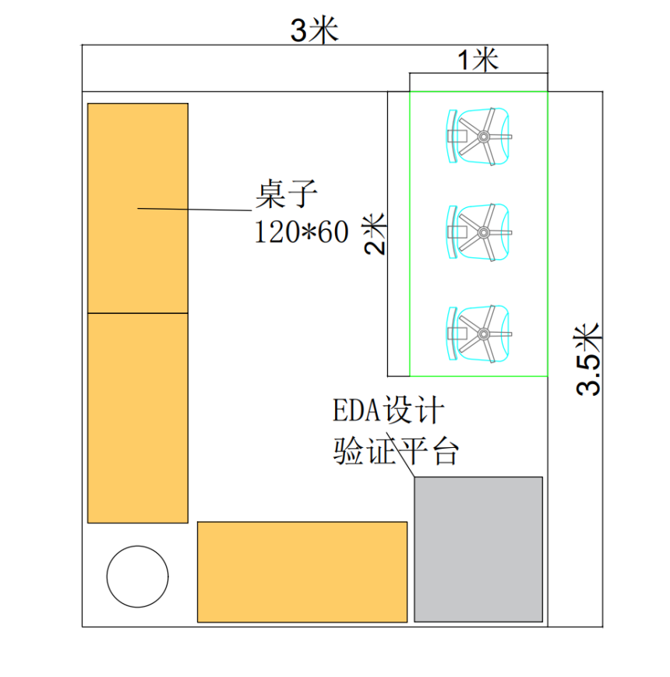
图 1 单工位场地参考布局图

（二）大赛设施

1．大赛平台（详见技术文件第十条）
大赛平台由技术支持单位杭州朗迅科技有限公司提供，竞赛平台由国内外典型EDA工具与EDA设计验证平台组成，结合实际EDA开发与应用场景，实现基于EDA工具与设计验证平台的芯片设计、仿真及验证任务。EDA开发将在Linux GUI下，使用文本编辑器VIM/ Emacs，进行开发。

2. 工具、仪器
（1）万用表；
（2）常用工具箱（螺丝刀套件、芯片盒、飞线等）；
（3）焊接套件（电烙铁、斜口钳、焊锡丝、助焊剂、镊子、吸锡枪、洗板水、高温海绵等）1套。

3．选手禁止携带易燃易爆、U 盘、智能电子设备等与大赛无关的物品，违规者取消比赛资格。

七、大赛关键环节与时间安排

（一）关键环节
参赛选手报到——参赛选手赛前熟悉场地、领队会——开幕式——正式比赛——比赛结束（参赛选手上交比赛成果）——成绩评定——大赛技术点评、颁奖仪式、闭幕式。

（二）时间安排
比赛时间预计为 3 天，具体以竞赛指南日程为准。

八、大赛赛题
大赛组委会拟在2021年10月份组织技术说明会，并在大赛官方网站上发布实操比赛样题及大赛所使用关键部件使用手册(由组委会统一发布并通知下载地址)。
专家组将开发赛题库（每套赛卷考核知识点与样题公布知识点相同，每套赛卷与样卷存在约30%变动），比赛时从卷库中随机抽取1份作为正式比赛赛卷。

九、大赛评分标准制定原则、评分方法、评分细则及技术规范

（一）评分标准制定原则
依据参赛选手完成的情况实施综合评定。按照技能大赛技术裁判组制定的考核标准进行评分，全面评价参赛选手职业能力的要求，本着“科学严谨、公正公平、可操作性强、突出工匠精神”的原则制定评分标准。

（二）评分方法

1.基本评定方法
裁判组在坚持“公平、公正、公开、科学、规范”的原则下，各负其责，按照制订的评分细则进行评分。
结果评分：比赛结束后，裁判组根据参赛选手提交的比赛结果进行评分。
成绩汇总：实操比赛成绩经过加密裁判组解密后与选手理论成绩进行加权计算，确定最终比赛成绩，经总裁判长审核、仲裁组长复核后签字确认。
在竞赛时段，参赛选手如出现扰乱赛场秩序、干扰裁判和监考正常工作等不文明行为的，由专项裁判长扣减该专项相应分数，情节严重的取消比赛资格，该专项成绩为0分。参赛选手有作弊行为的，取消比赛资格，该专项成绩为0分。
参赛选手不得在竞赛结果上标注含有本参赛队信息的记号，如有发现，取消奖项评比资格。为保证裁判公平、公正，在每个现场评分环节，均由赛项执委会组织工作人员对参赛作品进行二次加密。

2.相同成绩处理
总成绩相同时，以实操总成绩得分高的名次在前；总成绩和实操比赛总成绩相同时，依序按照EDA应用、EDA开发（职工组不含）、理论成绩高低进行排名。

（三）评分细则(评分指标)

1．理论知识部分评分
理论知识部分总分100分，各题型分值占比分别为单项选择题（30分）、多项选择题（40分）和判断题（30分）。理论比赛竞赛平台直接自动评分。

2．实际操作部分评分
本次大赛的实际操作部分主要针对集成电路EDA开发和EDA应用（使用EDA工具与EDA设计验证平台进行芯片设计、仿真与验证）做评判，实际操作部分的评分由EDA开发（职工组不含）、EDA应用（含职业素养）组成。实操总分100分。
表3 职业素养评分
一级指标 | 二级指标
安全意识（在竞赛过程中考核） | 考核参赛选手在职业规范、团队协作、组织管理、工作计划、团队风貌等方面的职业素养

（四）评分方式
主要采用客观化评分。

十、大赛软硬件平台说明

（一）软件平台

1.EDA工具
EDA工具包括电路设计、电路仿真、版图设计、物理验证、参数提取与可靠性分析等典型工具，为选手提供从电路到版图、从设计仿真到验证的完整EDA工具；应用以上全部或部分EDA工具可实现芯片设计、仿真与验证的相关任务；满足集成电路设计教学的多样性需求。

2.EDA设计验证软件平台
EDA设计验证平台的专用验证软件，主要用于用户验证程序调用以及验证模块资源的合理调用，实时监测验证系统的各种运行状态和报警状态等，平台可以记录和查看用户信息、设备工作记录、验证过程中的各种数据。
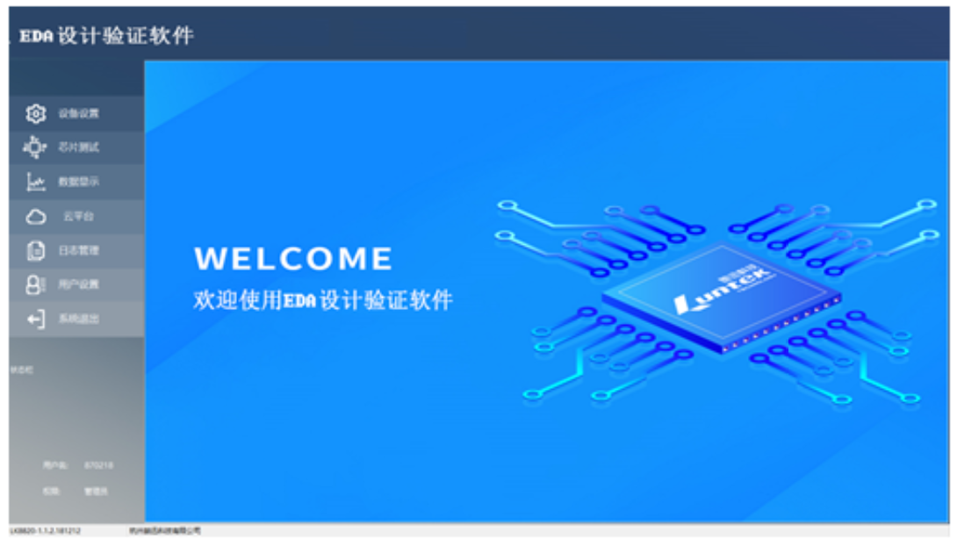
图3 EDA设计验证平台软件界面

（二）硬件平台

1.EDA设计验证平台
EDA 设计验证平台采用智能化、模块化、工业化设计，可进行集成电路测试以及应用电路的设计，培养学生对集成电路的理解及应用能力，主要由EDA设计验证信号输出板、数据采集板、触控显示器、专用电源、设计验证软件等部分组成，如图4。
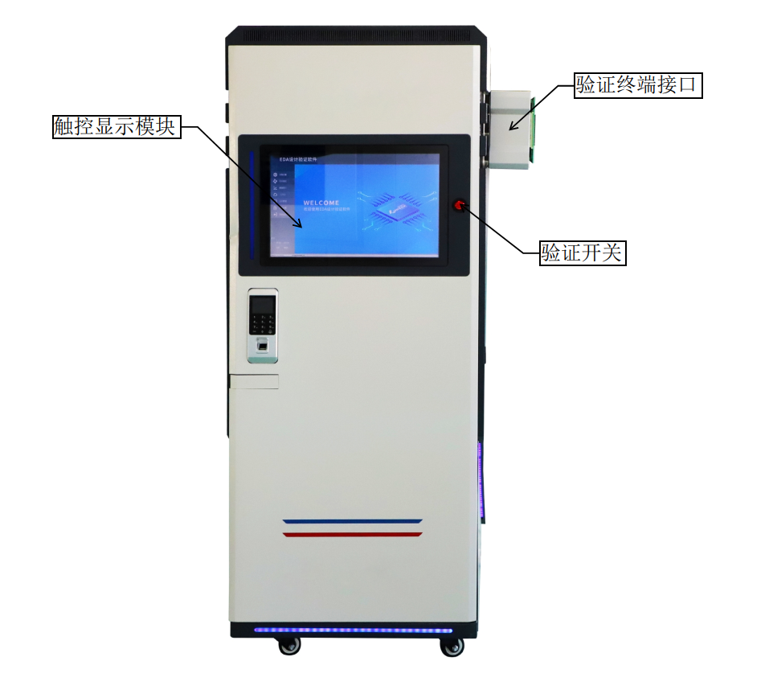
图4 EDA设计验证平台示意图
设备尺寸：750mm（长）×700mm（宽）×1750mm（高）
设备重量：200kg
设备功率：1.5kW
电源电压：AC 220V 50Hz
平台结构及模块组成如图5所示：
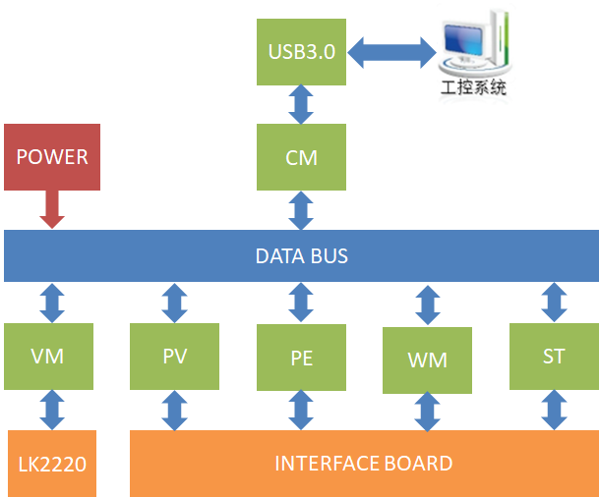
图5 EDA设计验证平台系统架构

2．终端平台
终端平台单元由工作台、终端机等部件组成，如图6。该单元主要用于EDA开发与EDA工具应用任务，实现整个平台操作；
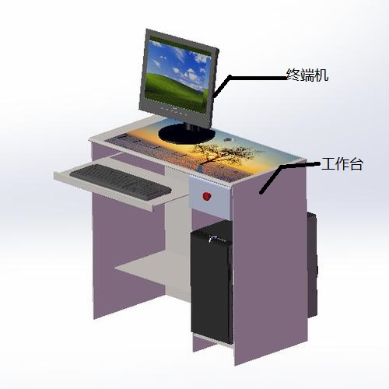
图6 终端平台单元

十一、大赛安全保障
为确保大赛赛事的安全，采取切实有效的措施保证大赛期间参赛选手、工作人员及观众的人身安全。根据提出的安全要点，制定相应制度文件，落实相关责任。
（一）赛场建立与公安、消防、司法行政、交通、卫生、食品、质检等相关部门的协调机制，保证比赛安全，制定应急预案，及时处置突发事件。
（二）大赛办公室在赛前组织专人对比赛现场、住宿场所和交通保障进行考察，并对安全工作提出明确要求。赛场的布置，赛场内的器材、设备，应符合国家有关安全规定。
（三）赛场周围设立警戒线，防止无关人员进入，发生意外事件。在具有危险性的操作环节，裁判员要严防选手出现错误操作。
（四）大赛期间组织的参观和观摩活动的交通安全由大赛办公室负责。大赛办公室和比赛场地方须保证比赛期间选手、工作人员的交通安全。
（五）各省、自治区、直辖市和计划单列市在组织参赛选手时，须安排为参赛选手购买大赛期间的人身意外伤害保险。
（六）比赛期间发生意外事故时，发现者应第一时间报告大赛办公室，同时采取措施，避免事态扩大。大赛办公室应立即启动预案予以解决并向大赛组委会报告。出现重大安全问题，比赛可以停赛，是否停赛由大赛组委会决定。
（七）赛场由裁判员监督完成比赛设备通电前的检查全过程，对出现的操作隐患及时提醒和制止。比赛过程中，参赛选手应严格遵守安全操作规程，遇有紧急情况，应立即切断电源，在工作人员安排下有序退场。
（八）赛场提供应急医疗措施和消防措施。

十二、大赛组织与管理

（一）大赛设备与设施管理

1．赛场条件
（1）赛场布置，贯彻赛场集中，工位独立的原则。选手大赛单元相对独立，确保选手独立开展比赛，不受外界影响；工位集中布置，保证大赛氛围。
（2）卫生间、医疗、维修服务、生活补给站和垃圾分类回收点都在警戒线范围内，以确保大赛在相对安全的环境内进行。
（3）设置安全通道和警戒线，确保进入赛场的参观、采访和视察的人员在安全区域内活动，以保证大赛安全有序进行。

2．大赛保障
（1）建立完善的大赛保障组织管理机制，做到各比赛单元均有专人负责指挥和协调，确保大赛有序进行。
（2）设置生活保障组，为大赛选手与裁判提供相应的生活服务和后勤保障。
（3）设置技术保障组，为大赛设备、软件与大赛设施提供保养、维修等服务，保障设备的完好性和正常使用，保障设备配件与操作工具的及时供应。
（4）设置医疗保障服务站，为可能发生的事故提供伤口处理等应急服务。
（5）设置外围安保组，对赛场核心区域的外围进行警戒与引导服务。

3．赛场布置
（1）赛场应进行周密设计，绘制满足赛事管理、引导、指示要求的平面图。大赛举行期间，应在比赛场所、人员密集的地方张贴标识。
（2）赛场平面图上应标明安全出口、消防通道、警戒区、紧急事件发生时的疏散通道。
（3）赛场的标注、标识应进行统一设计，按规定使用大赛的标注、标识。赛场各功能区域、工位等应具有清晰的标注与标识。
（4）工位上张贴各种设备的安全文明生产操作规程。

4．安全防范措施
（1）根据大赛具体特点做好安全事故应急预案。
（2）赛前应组织安保人员进行培训，提前进行安全教育和演习，使安保人员熟悉大赛的安全预案，明确各自的分工和职责。督促各部门检查消防设施，做好安全保卫工作，防止火灾、盗窃现象发生，要按时关窗锁门，确保大赛期间赛场财产的安全。
（3）比赛过程中如若发生安全事故，应立即报告现场总指挥，同时启动事故处理应急预案，各类人员按照分工各尽其责，立即展开现场抢救和组织人员疏散，最大限度地减少人员伤害及财产损失。
（4）比赛结束时，要及时进行安全检查，重点做好防火、防盗以及电气、设备的安全检查，防止因疏忽而发生事故。

（二）大赛监督与仲裁管理

1.大赛监督
（1）监督组在大赛办公室领导下，负责对大赛筹备与组织工作，实施全程现场监督。
（2）监督组的监督内容包括大赛场地和设施的部署、选手抽签、裁判培训、大赛组织、成绩评判及汇总、成绩发布、申诉仲裁、成绩复核等。
（3）监督组对比赛过程中明显违规现象，应及时向大赛办公室提出改正建议，同时采取必要技术手段，留取监督的过程资料。比赛结束后，向大赛组委会提报监督工作报告。
（4）监督组不参与具体的赛事组织活动。

2.申诉与仲裁
（1）各参赛选手对不符合大赛规程规定的仪器、设备、工装、材料、物件、计算机软硬件、大赛使用工具、用品，大赛执裁、赛场管理、比赛成绩，以及工作人员的不规范行为等，可向大赛仲裁组提出申诉。
（2）申诉主体为参赛选手。
（3）申诉启动时，参赛选手以亲笔签字的书面报告的形式递交大赛仲裁组。报告应对申诉事件的现象、发生时间、涉及人员、申诉依据等进行充分、实事求是的叙述。非书面申诉不予受理。
（4）提出申诉应在比赛结束后不超过 2 小时内提出。超过时效不予受理。
（5）大赛仲裁工作组在接到申诉报告后的 2 小时内组织复议，并及时将复议结果以书面形式告知申诉方。申诉方对复议结果仍有异议，可由省（市）大赛组委会机构向大赛办公室提出申诉。大赛办公室的仲裁结果为最终结果。
（6）申诉方不得以任何理由拒绝接收仲裁结果；不得以任何理由采取过激行为扰乱赛场秩序；仲裁结果由申诉人签收，不能代收；如在约定时间和地点申诉人离开，视为自行放弃申诉。
（7）申诉方可随时提出放弃申诉。

十三、裁判人员要求
（一）大赛的裁判工作由裁判长、副裁判长、加密裁判、检录裁判、裁判员组成。
（二）裁判人员要求
1.具有良好的职业道德和心理素质，严守竞赛纪律，服从组织安排，责任心强；
2.裁判员须从事集成电路、电子信息、计算机、EDA（职业）相关工作 2 年以上（含2 年），具备深厚的专业理论知识和较高的实践技能水平，具有省级或行业职业技能竞赛执裁经验；
3.有较强的组织协调能力和临场应变能力；
4.年龄原则上不超过 60 周岁，身体健康，无任何违法违纪记录，且获得工作单位支持，能在规定时间内到岗，并按要求完成指定裁判工作。
5.加密裁判、检录裁判由大赛办公室指派责任心强的专业人员担任。

